第十六章第五节电磁感应发电机导学案

学校 班级 姓名 日期

一、学习目标：
1．通过探究活动，认识电磁感应现象，知道产生感应电流的条件；
2．通过探究活动，知道感应电流的方向跟磁感线的方向、导体切割磁感线的运动方向有关；
3．通过演示实验，观察并体验发电机是怎样发电的，了解我国生产和生活用的交流电的频率是５０Hz。
二、预习交流：
1．我在预习过程中遇到的困惑是……

2．我在预习过程中，所做的XX小实验成功(或不成功)的原因是……

三、互动突破：
活动一：观察“磁生电”现象
(1)在微风吊扇的插头处或小电动机的两个接线柱间连接一个发光二极管，用手旋转吊扇的叶片或小电动机的转轴，观察到的现象是 ；
(2)用手捏住微风吊扇插头的两极或小电动机的两个接线柱间，旋转吊扇的叶片或小电动机的转轴，你的感觉是 ；
(3)上面的实验现象说明 。
活动二：探究感应电流产生的条件
将灵敏电流表(小量程电流表)、开关、导线连成如图所示的电路，把电路中一部分导体ab放在磁场中做如下运动，观察灵敏电流表指针是否发生偏转。
 | 导体ab在磁场中  的运动情况 | 有无感应电流
电路  闭合 | 静止
电路  闭合 | 切割磁感线运动
电路  闭合 | 不切割磁感线运动
电路  断开 | 静止
电路  断开 | 切割磁感线运动
电路  断开 | 不切割磁感线运动
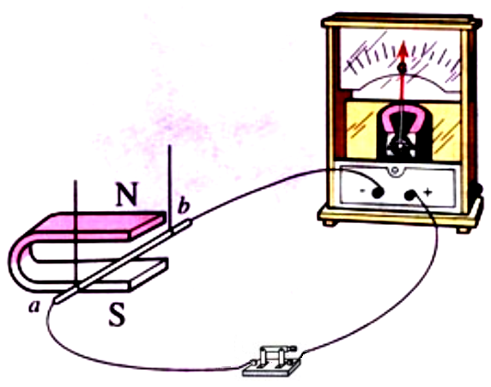

得出结论： (闭合/不闭合)电路的一部分导体在磁场中做 运动时，导体中就会产生感应电流。
活动三：探究感应电流的方向与什么因素有关
(1)提出猜想：感应电流的方向可能与 有关；
(2)设计实验：改变导体切割磁感线的运动方向时，观察到的现象是 ；
保持导体切割磁感线运动的方向不变，对调磁极的位置，观察到的现象是 ；
(3)得出结论：
活动四：探究感应电流的大小与什么因素有关
(1)提出猜想：感应电流的大小可能与 有关；
(2)设计实验：增大导体切割磁感线运动的速度，观察到的现象是 ；
保持导体切割磁感线运动的速度一定，换一个磁性更强的磁体，观察到的现象是 ；
(3)得出结论：
信息快递
1．利用磁场产生电流的现象叫做电磁感应现象，产生的电流叫做感应电流；
2．产生感应电流的条件是闭合电路的一部分导体在磁场中做切割磁感线运动；
3．感应电流的方向与导体切割磁感线运动方向和磁场方向有关；
4．感应电流的大小与导体切割磁感线运动的速度和磁场的强弱有关。
活动五：观察手摇发电机发电
手摇发电机主要由 和 等组成。摇动手柄时，小电灯 (会/不会)亮，说明 ；把小电灯换成小量程电流表，缓慢地摇动手柄，观察到电流表的指针 ，说明 。
信息快递
1．发电机是根据电磁感应原理制成的；
2．交流电是指电流的方向和大小发生周期性变化的电流；
3．我国照明电路的电压为220V，频率为50Hz；
4．采用高压输电可以大大减小电能在输电线路中的损耗。
四、总结提升：

五、当堂训练：
1．发电机是根据 原理制成的。
2．闭合电路的一部分导体在磁场中做 运动时，导体中就会产生感应电流，这种现象叫做 现象，在这种现象中， 能转化为 能。
3．如图所示是电学中两个很重要的实验，其中甲图装置是研究 的规律；乙图装置是研究 的规律。
4．如图所示，a表示垂直于纸面的一根导体，它是闭合电路的一部分，它在磁场中如图所示的方向运动时，则a中不会产生感应电流的是（ ）
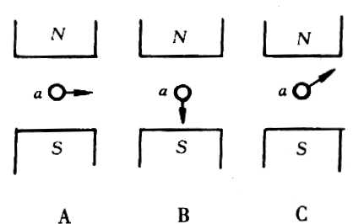
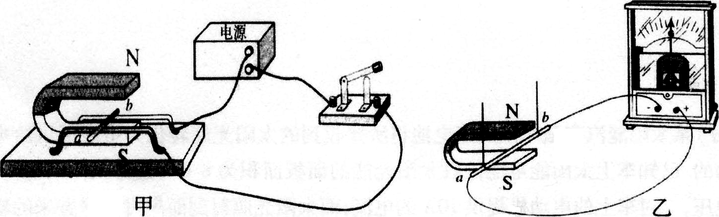
(第4题)
(第3题)
第十六章第五节电磁感应发电机导学案课后作业

学校 班级 姓名 日期

一、第五节课后巩固
1．英国物理学家 经过10年的努力，发现了 。这一现象的发现进一步揭示了 和 之间的联系。
2．闭合电路的 导体在磁场中做 运动时，导体中就会产生感应电流，感应电流的方向与 方向和导体 方向有关。
3．从电池得到的电流 不变，叫 电。 的电流叫做交流电。我国照明用电的电压是 V，频率是 HZ，1秒内电流方向改变 次。
4．三峡水电站发电时，是将自然界中水的 能转化为 能。远距离输电常采用
，其原因是可以 。
5．如图所示，在磁场中悬挂一根导体ab，把它的两端跟电流表连接起来。合上开关，让导线ab在磁场中左右运动，你会观察到 ，说明 。
6．如图所示的实验装置，当条形磁铁插入或拔出线圈时，电流计指针 (会/不会)发生偏转，向下插入或向上拔出时，电流表的指针偏转方向 (相同/不相同)。
(第5题)
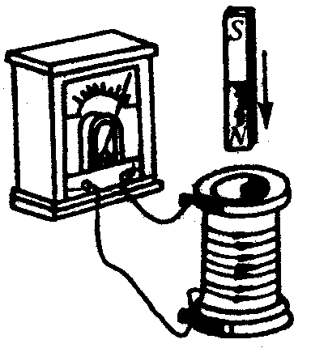
7．下列有关电磁现象的说法中，正确的是 ( )
(第6题)
A．导体中感应电流方向只与导体运动方向有关
B．发电机是根据电磁感应现象制成的
C．奥斯特实验说明通电导线在磁场中受力
D．电动机工作时，机械能转化为电能
8．关于产生感应电流的条件，下列说法中正确的是（ ）
A．任何导体在磁场中运动都产生感应电流
B．只要导体在磁场中做切割磁感线运动，导体中就产生感应电流
C．闭合电路的一部分导体在磁场中沿磁感线方向运动，导体中就产生感应电流
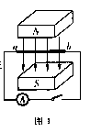
D．闭合电路的一部分导体在磁场中做切割磁感线运动时，导体中就产生感应电流
(第9题)
9．如图所示的装置中，要使电流计的指针发生偏转，下列办法中可行的是 ( )
A．闭合开关，使导体竖直向上移动
B．闭合开关，使导体水平向外移动
C．闭合开关，使导体水平向左移动
D．断开开关，使导体斜向后移动
10．如图所示是法拉第发明的能够产生持续电流的机器——发电机，金属圆盘可以看成是由无数根长度等于圆盘半径的导线组成的。金属圆盘在磁极间不断转动，每根导线都在做切割磁感线运动，从而产生持续的电流。某探究小组仿制了这个发电机装置，对影响电流大小的因素进行如下探究：
(1)当圆盘转速增大时，电流表指针偏转增大，说明电流大小跟 有关；
(2)保持圆盘转速不变，换用一个半径更大的金属圆盘，发现电流表指针偏转更大，说明电流大小还跟 有关；
(3)保持圆盘转速不变，换用 ，发现电流表指针偏转更大，说明电流大小跟磁场强弱有关。
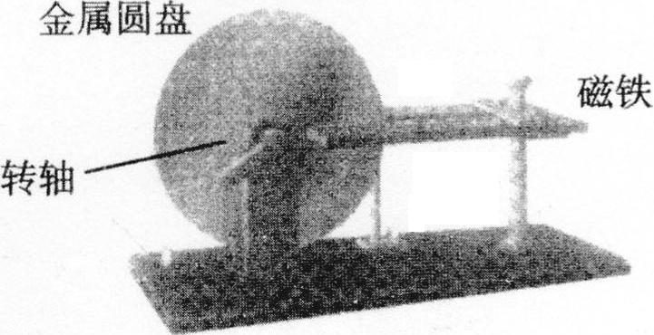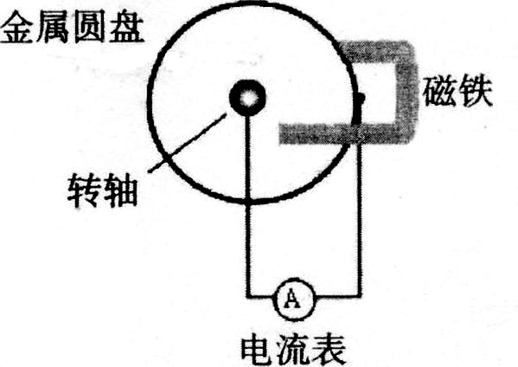
(第10题)
11．下面是比较电动机和发电机特点的表格，请你填写完整：
 | 交流发电机 | 直流电动机
原理 |  | 利用通电线圈在磁场中受力转动的原理制成
构造 | 与电刷接触的是两个铜环
能量转化 |  | 电能转化为机械能
在电路中的作用 | 电源
二、本章知识梳理：
请你列出本章知识结构图。

本节课我已知道了……

在本节课学习中，我还有哪些疑问？  通过本节课的学习，我还想解决哪些新问题？ |  |  | 教师答疑
教师评价 |  | 批改日期

第五节 电磁感应 发电机
当堂训练
1．电磁感应 2．切割磁感线 电磁感应 机械 电 3． 磁场对电流的作用 电磁感应 4．B
课后巩固
1．法拉第 电磁感应现象 电 磁 2．一部分 切割磁感线 磁场 做切割磁感线运动 3．方向 直流 电流的方向与大小周期性变化 220 50 100
4．机械 电 高压输电 减小在输电过程中，电能的损耗
5．电流表的指针发生偏转 磁能生电6．会 不相同 7．B 8．D 9．B
10．(1)导体切割磁感线运动的速度 (2)切割磁感线运动的导体的长度 (3)更强的磁场。
11．电磁感应 与电刷接触的是两个半铜环 机械能转化为电能 用电器

